**ToggleButtons**

Ejemplos de ToogleButtons:



Se crea el ToogleButtons con la lista de Widgets que lo componen:

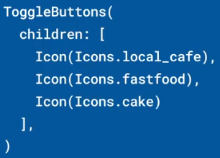

Se le asigna una lista de variables booleanas:

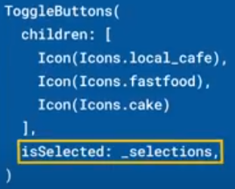

Se inicializa en el initState esa lista de variables booleanas:

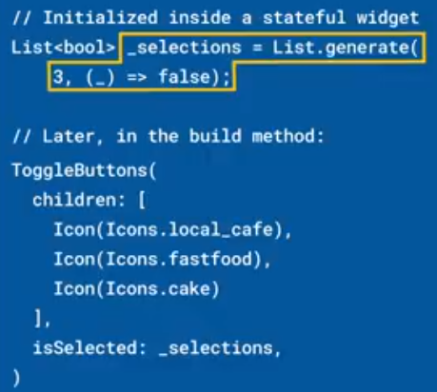

Se pone en el onPressed la función para hacer el toogle en cada ítem:

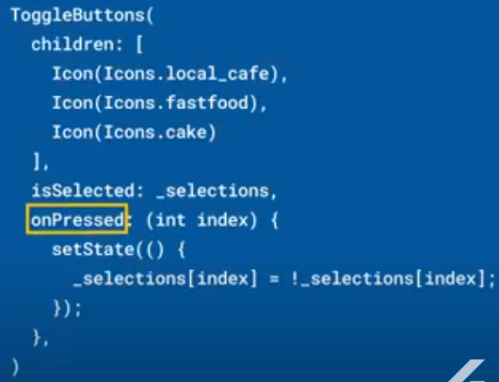

Se pueden cambiar los colores:

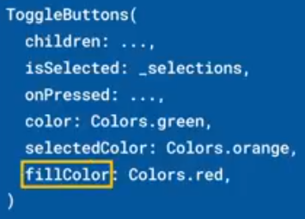

Se puede poner o no el borde:

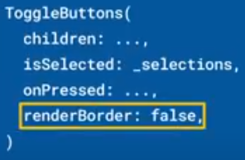

Se puede cambiar el borde:

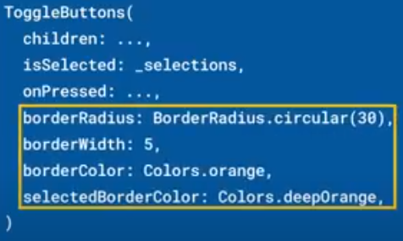

Otras cosas que se pueden cambiar:

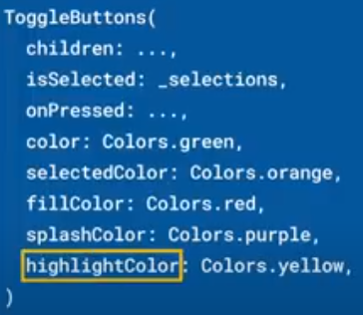 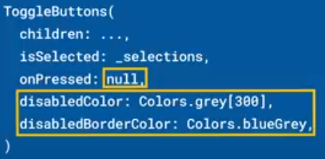 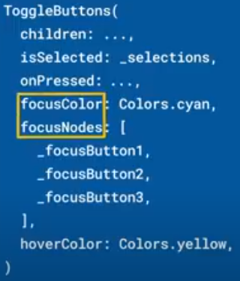

|  |  |
| --- | --- |
| **Código** | **Comentarios** |
| import 'package:flutter/material.dart';  class ToggleButtonsScreen extends StatefulWidget {    const ToggleButtonsScreen({Key? key}) : super(key: key);    @override    State<ToggleButtonsScreen> createState() => _ToggleButtonsScreenState();  }  class _ToggleButtonsScreenState extends State<ToggleButtonsScreen> {    List<bool> selections = [];    @override    void initState() {      super.initState();      selections = List.generate(3, (_) => false);    }    @override    Widget build(BuildContext context) {      return Scaffold(        appBar: AppBar(          title: const Text('ToggleButtons'),          centerTitle: true,        ),        body: Center(          child: ToggleButtons(            onPressed: (int index) {              selections[index] = !selections[index];              setState(() {});            },            //onPressed: null,            //Colores            color: Colors.grey,            selectedColor: Colors.white,            fillColor: Colors.amber,            renderBorder: true,            //-----------            disabledBorderColor: Colors.black12,            disabledColor: Colors.black38,            //Borde            borderRadius: BorderRadius.circular(10),            borderWidth: 5,            borderColor: Colors.black,            selectedBorderColor: Colors.amberAccent,            //Otros            splashColor: Colors.brown,            highlightColor: Colors.red,            focusColor: Colors.lime,            children: const [              Icon(Icons.local_cafe),              Icon(Icons.fastfood),              Icon(Icons.cake),            ],            isSelected: selections,          ),        ),      );    }  } |  |



                                                                                                       